الكسور العشريه

السؤال الأول

جد الكسر العشري الذي يدل على الجزء المخطط لكل شكل من الأشكال التالية:-
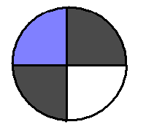

1
0

السؤال الثاني:-

أكتب الأعداد العشرية التالية بالكلمات:-

1) 3.56 _________________________________

2) 10.08 __________________________________

3) 72.6 __________________________________

4) 19.753 __________________________________

